第二节 海陆的变迁
教材内容详解
学习目标
1.知识与技能：能用实例说明海陆的变化，包括各种不同的作用。正确理解“大陆漂移假说”、“板块构造学说”的基本内容，并能对照“六大板块示意图”与“世界地形图’”和“世界火山、地震分布图”解释世界闻名山系、海洋和世界主要火山、地震带的分布与板块运动的关系。
2.过程与方法:通过阅读讨论“大陆漂移假说”的创立，培养发现问题、钻研问题的主动学习精神，感悟“假说”在科学发现中的重要作用，体会人类对自然的认识在实践中不断深化。
3.情感态度与价值观：通过海陆变迁的实例，树立海陆是不断变化的唯物主义科学观点，并正确认识人与自然的辨证关系。
快乐点击
1.海陆变迁的实例告诉我们:海陆的分布不是固定不变的
①喜马拉雅山岩石中含有海洋生物化石过去的海洋变成现在的陆地
②我国东部海域的海底有古河流及水井遗迹过去的陆地变成现在的海洋
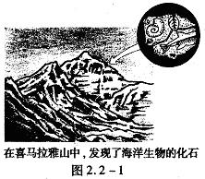
喜马拉雅山发现海洋生物化石是由于地壳的变动；我国东部海底出现人类活动的遗迹是由于海平面的升降；荷兰围海造陆说明人类活动也会引起海陆的变化。
海陆变迁是处在不断的变化过程，也就是地球上海陆轮廓是不断变化的。
2.魏格纳与大陆漂移假说

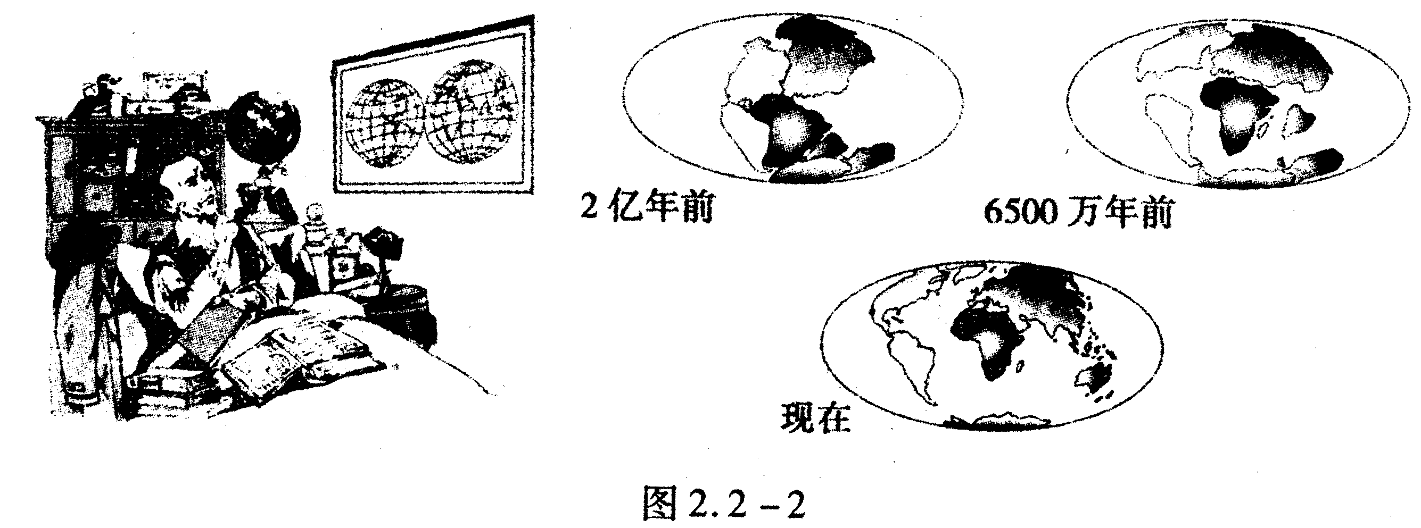
(1) 偶然的发现，伟大的假说
(1)
1910年的一天，年轻的德国科学家魏格纳躺在病床上，目光正好落在墙上的一幅世界地图上，“奇怪！大西洋两岸大陆轮廓的凹凸，为什么竟如此吻合?”他的脑海里再也平静不下来：“非洲大陆和南美洲大陆以前会不会是连在一起的？也就是说他们之间原来并没有大西洋，只是后来因为受到某种力的作用才破裂分离，大陆会不会是漂移的？”以后，魏格纳通过调查研究，从古生物化石、地层构造等方面找到了一些大西洋两岸相同或相吻合的证据。对此，魏格纳作出一个简单的比喻：这就好比一张被撕破的报纸，不仅能把它拼合起来，而且拼合后的印刷文字和行列也恰好吻合。
1912年，魏格纳正式提出了“大陆漂移假说”。在当时，他的假说被认为是荒谬的。因为在这以前，人们一直认为七大洲、四大洋是固定不变的。为了进一步寻找大陆漂移的证据，魏格纳只身前往北极地区的格陵兰岛探险考察，在他50岁生日的那一天，不幸遇难。值得告慰的是，他的大陆漂移假说，现在已被大多数人所接受。这一伟大的科学假说，以及由此而发展起来的板块学说，使人类重新认识了地球。
（2）“大陆漂移假说”的内容：
魏格纳认为，2亿年前地球上的各大洲是相互连接的一块大陆，它的周围是一片汪洋。后来原始大陆分裂成几块陆地，缓慢地漂移分离，逐渐形成了今天七大洲、四大洋的分布状况。大陆为什么漂移？20世纪60年代，地球科学研究表明，大陆漂移是由板块运动引起的。

3.板块运动
（1）板块学说的主要内容：
①地球表层分成六大板块；（如图2.2－3所示）
②板块都处于不断运动中；
③板块内部比较稳定，板块与板块交界地带地壳比较活跃，多火山、地震。

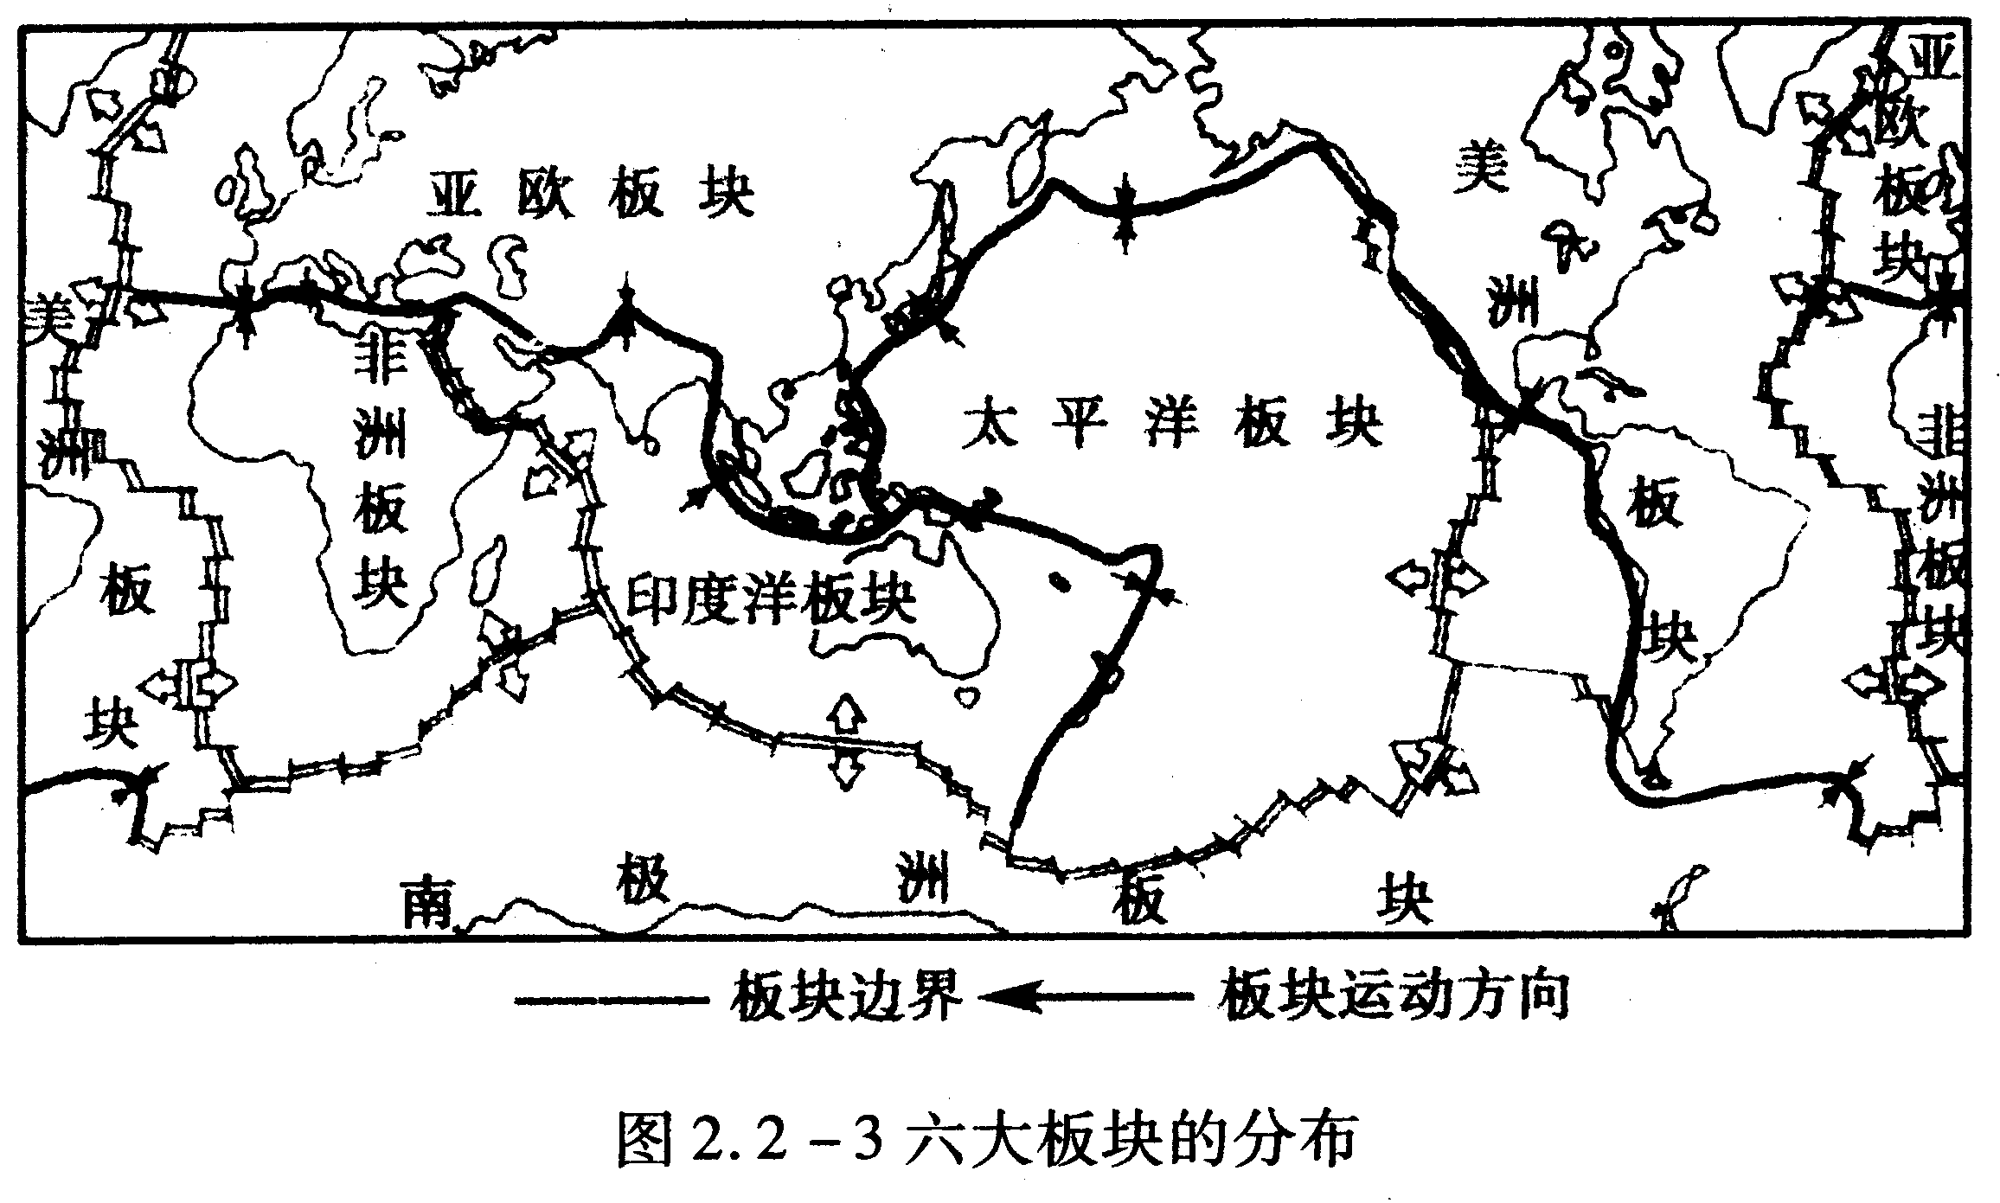
(2)证据：
①地中海在不断缩小——亚欧板块与非洲板块继续碰撞。
②喜马拉雅山在不断增高——亚欧板块与印度洋板块继续碰撞。
热点考点聚焦
命题方向
本节主要考查板块运动与海陆变迁、火山、地震的关系，一般联系当前世界地震、火山发生地点，用本节理论理解。
【例1】澳大利亚大陆位于（ ）。
A.太平洋板块 B.印度洋板块 C.亚欧板块 D.非洲板块
分析:本题主要考查的是六大板块分布和名称。
澳大利亚属大洋洲，西临印度洋，东临太平洋，如果对六大板块分布图不熟悉，难以确定是A还是B。对照六大板块分布图很容易查找到澳大利亚大陆所属的板块。
答案：B
金钥匙：地理的知识点在文字中找不到时，别忘了查找相关的图。
【例2】 （2000·淄博）台湾是我国多地震地区，其频繁发生地震的原因是 。
分析：主题主要考查世界上两大火山，地震带的名称及台湾省的位置。
世界上的火山、地震带主要分布在板块与板块的交界处，有环太平洋火山地震带及地中海——喜马拉雅火山地震带，台湾位于亚欧板块和太平洋板块交界处。
答案：台湾位于亚欧板块和太平洋板块交界处，环太平洋火山地震带上。
典型例题剖析
【例1】 世界最大半岛——阿拉伯半岛位于（ ）。
A.亚欧板块 B.非洲板块 C.印度洋板块 D.欧洲板块
剖析:此题考查的依然是板块的名称和分布。学生往往把板块的分布与大洲、大陆的分布混为一谈。这个题提到的阿拉伯半岛，属亚洲，位于亚欧大陆上，但却属印度洋板块。学生们常常误认为阿拉伯半岛位于亚欧板块。
答案：C
金钥匙：大多数板块的分布与大陆的分布大体一致，如非洲大陆位于非洲板块，少数例外的要特别注意，阿拉伯半岛、印度半岛、澳大利亚大陆均位于印度洋板块。
【例2】 根据大陆漂移学说，目前哪个大洋还在不断地扩张之中（ ）。
A.太平洋 B.印度洋 C.大西洋 D.北冰洋
剖析:本题是对大陆漂移学说的具体应用。根据这种学说，两亿年前，地球上各大洲是相互联接的一块大陆，后来原始大陆缓慢地漂移分离，逐渐逐成了今天的海陆分布状况。其中美洲大陆和非洲大陆、亚欧大陆漂移分离，形成了大西洋。目前，这种运动仍在进行，大西洋在不断扩张。
答案：C
创新例题点拔
【例1】 科考队员在冰雪覆盖的南极洲发现了储量丰富的煤田，请运用所学地理知识解释为什么？
点拨：此题主要考察大陆漂移假说的理论及应用。
地下煤层是古代森林由于地壳运动埋藏于地下多年以后形成的。现在极其寒冷的南极洲没有任何森林生存，却有丰富的煤矿。只有一个可能，数年以前南极洲所处位置应是温暖湿润的温带或热带，后来由于大陆漂移到达现在这个位置。
答案：因为在很久以前南极洲曾位于温带或热带，只是后来的大陆漂移才来到南极地区。
【例2】 人人都来当个预言家
结合本节所学内容，请你预言一下，几千万年甚至是几亿年之后，地中海与红海面积会出现什么变化。
点拨：本题主要考查学生搜集信息、处理信息的能力。由教材六大板与主要火山、地震分布图可知，红海位于非洲板块与印度洋板块之间，由运动方向看处于扩张状态，因此红海将变成大洋，面积将扩大。地中海位于非洲板块与亚欧板块之间，且处于碰撞、挤压状态，因此地中海将消失，甚至隆起形成山脉。
答案：几千万年后，地中海面积缩小，将会消失，红海面积扩大，将形成新的大洋。
学用方法指导
1.六大板块的名称和分布，要通过板块分布示意图来掌握。
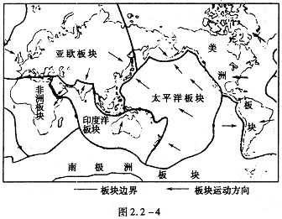

(1)六大板块即亚欧板块、非洲板块、美洲板块、南极洲板块、太平洋板块、印度洋板块。
其中几乎完全位于海洋的板块是太平洋板块，印度半岛。阿拉伯半岛和澳大利亚大陆属于印度洋板块。
(2)所有板块处于在不停运动中，使板块间的关系不断发生变化，相互碰撞或扩张，相对上升或下降，从而使地表出现海陆变迁。
(3)板块交界地带是相对薄弱地带，地球内部能量最容易从这里释放，因此，多火山、地震发生。所以，火山、地震带的分布与板块交界地带一致。
2.把火山、地震分布与板块分布相比，掌握火山地震的分布。
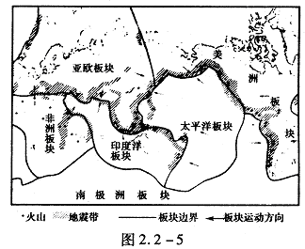

(1)两大火山地震带：①环太平洋火山地震带②地中海——喜马拉雅火山地震带。
(2)环太平洋火山地震带处在太平洋板块与亚欧板块、美洲板块、南极洲板块、印度洋板块交界处；地中海——喜马拉雅火山地震带处在亚欧板块与非洲板块、印度洋板块交界处。


学习效果评估
一、选择题
1.六大板块之中，范围几乎全部是海洋的是（ ）。
A.太平洋板块 B.印度洋板块 C.大西洋板块 D.北冰洋板块
2.根据板块构造理论，未来地中海面积应该是（ ）。
A.扩大 B.缩小 C.不变 D.有时扩大，有时缩小
3.台湾海峡的海底有古代森林的遗迹，原因是（ ）。
A.海底森林死亡 B.地壳下陷，海水淹没
C.砍伐的森林丢到海里 D.地上树木被水冲到海中
4.下列地区中，地壳较稳定，不易发生地震和火山喷发的是（ ）。
A.板块与板块的交界处 B.板块内部
C.日本 D.中国
5.环太平洋火山地震带上多地震的亚洲国家有( ) 。
A.日本 B.俄罗斯 C.美国 D.加拿大
6.板块构造学说认为( ) 。
A.地球的岩石图由五大板块拼合而成
B.板块交界地带是世界主要火山、地震分布带
C.板块内部稳定，不可能再分成小块
D.板块都处于静止状态
7.下列关于全球构造理论的叙述，正确的是( ) 。
A.大陆漂移学说是德国地球物理学家莫霍提出来的
B.大陆漂移学说认为板块交界处地壳不稳定
C.板块构造学说认为板块内部地壳稳定
D.板块构造学说认为大西洋在不断缩小
8.澳大利亚大陆位于哪个板块( ) 。
A.亚欧板块 B.印度洋板块 C.太平洋板块 D.南极洲板块
9.喜马拉雅山的形成主要原因是由于板块与板块之间的( ) 。
A.碰撞 B.张裂 C.分裂 D.隆起
10.地中海北侧的板块是( ) 。
A.亚欧板块 B.非洲板块 C.印度洋板块 D.太平洋板块
二、填空题
1.地壳的变动和 ,是造成海陆变迁的主要原因。
2.德国 提出了大陆漂移的假说，他认为在两亿年前，地球上各大洲是相互连接的 块大陆。
3.大陆漂移是由 引起的。板块学说认为，全球大致划分为 大板块，各大板块处于不断运动之中。
4.一般来说,板块 ,地壳比较稳定;板块 地带,地壳比较活跃。
三、读图题
1.读“六大板块示意”（如图2.2-6）,完成下列要求:
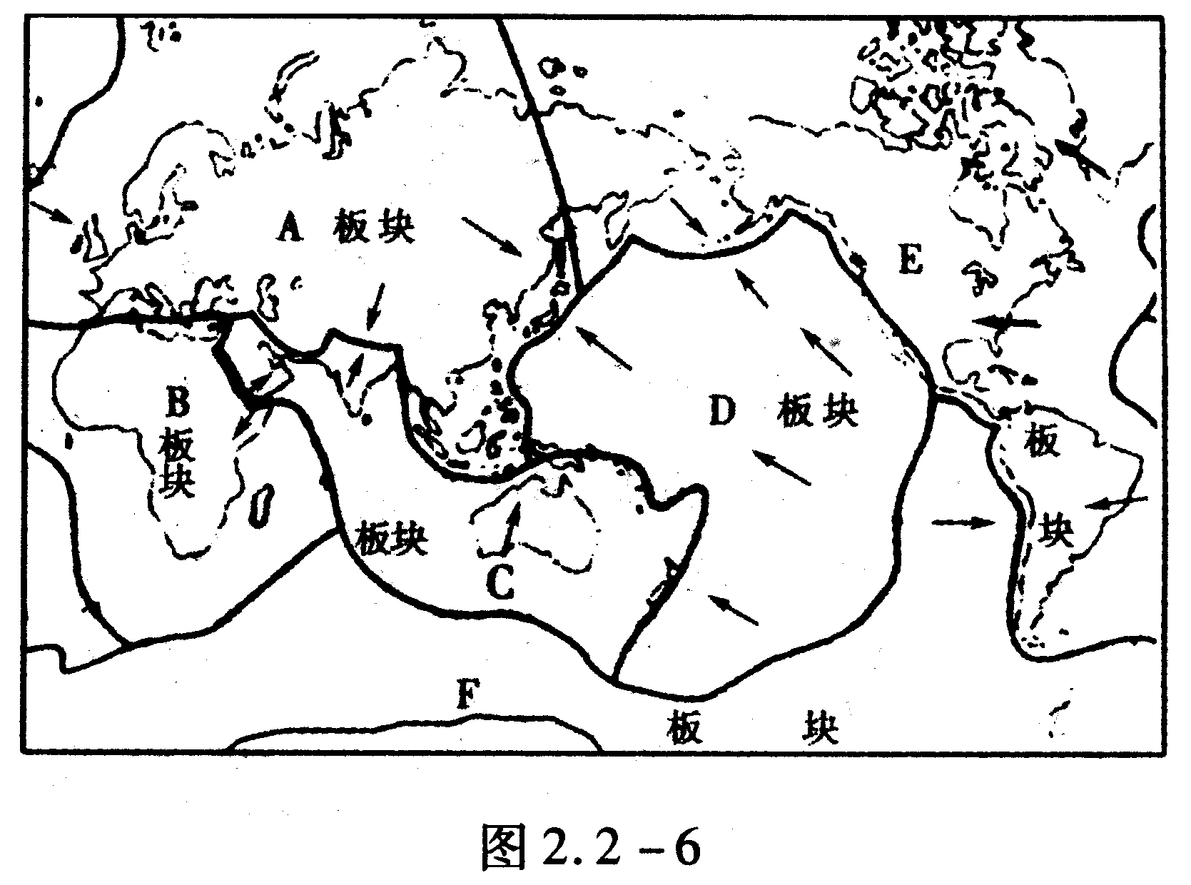
(1)由坚硬岩石组成的地球表层,并非整体一块,而是分成 大板块。它们是：A 板块，B 板块，C 板块，D 板块，E 板块，F 板块。
(2)六大板块是不断 着的。当板块运动时，地球表面分属不同板块的大陆，便出现 现象。
(3)板块与板块 地带，地壳比较活跃，多 和 。
2.读图2.2-7，回答：
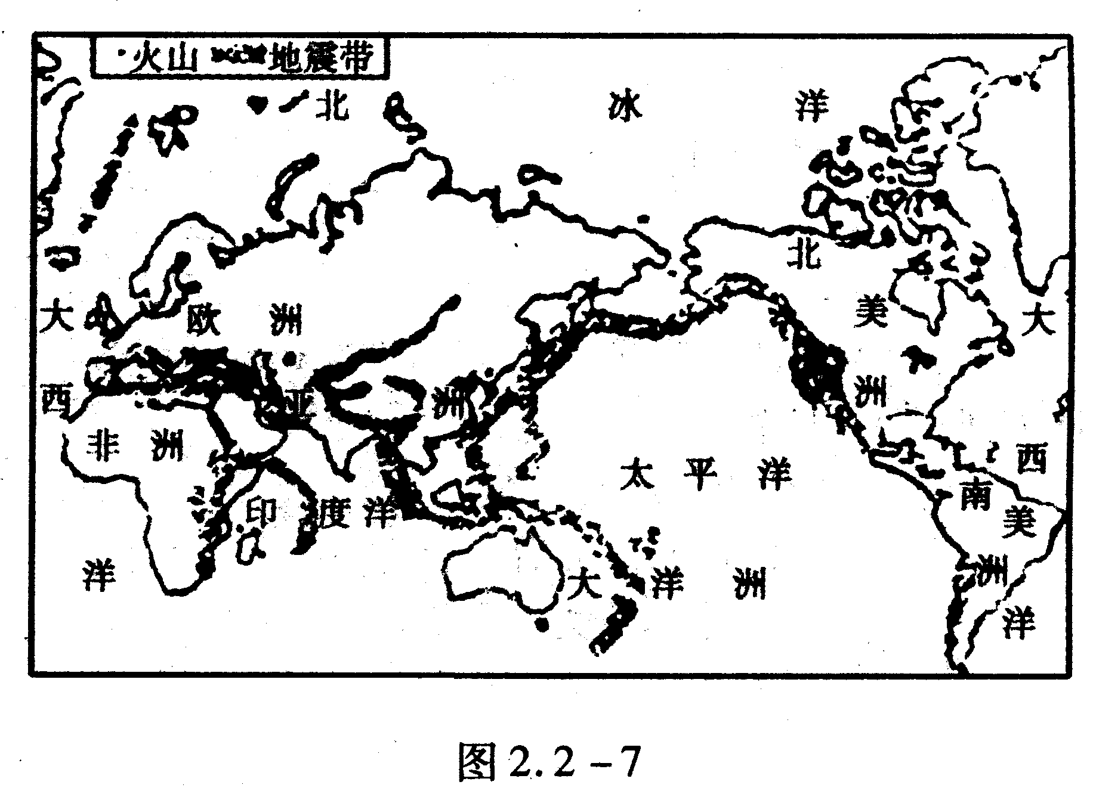
（1）请将字母A（环太平洋沿岸的火山地震带）和B（地中海——喜马拉雅火山地震）填注在图相应的位置上。
（2）环太平洋沿岸的火山地震带位于太平洋板块、 板块、 板块、 板块、
板块的接触地带。
（3）我国的台湾岛多火山和地震，原因是台湾岛位于 火山地震带上。
3.想一想：下图表示的是非洲和南美洲海牛和鸵鸟的分布。海牛栖息在热带浅海环境中，鸵鸟生活在陆地上，而且不会飞，按理它们都没有远涉大洋的能力。请你解释一下它们为什么会分布在大西洋的两岸？
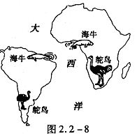



参考答案
一、1．A 2．B 3．B 4．B 5．A 6．B 7．C 8．B 9．A 10．A
二、1．海平面的升降 2．魏格纳 一 3．板块运动 六 4．内部 交界
三、1．（1）六 亚欧 非洲 印度洋 太平洲 美洲 南极洲
（2）运动 碰撞或张裂 （3）交界 火山 地震
2．（1）略 （2）亚欧 印度洋 南极洲 美洲 （3）环太平洋
3．在地质时期，非洲大陆和南美大陆是相互连接在一起的。

